Утверждено:

Советом Архангельской

городской организации

Общероссийского профсоюза

( протокол №6-1 от 07.04.2022г.)

Публичный отчет

Архангельской городской организации профсоюза

работников народного образования и науки РФ за 2021 год

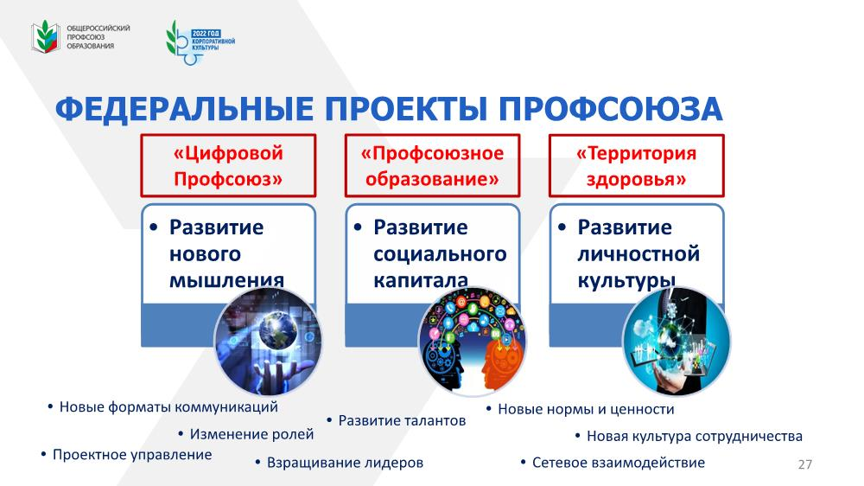
Приоритетными направлениями и проектами деятельности Общероссийского профсоюза образования на 2020–2025 годы стали:

И наша с вами организация поддержала эти проекты . Определенная работа по данным проектам проводилась в 2020г.,2021г. и надеюсь на их продолжение в 2022г.
2020-й стал для всех был особенным годом. Самоизоляция, дистанционный формат обучения и общение не могли не повлечь за собой ухудшение психофизического состояния работников.
И очень актуально, что 2021 год в Профсоюзе был посвящен охране труда и укреплению здоровья, целенаправленному формированию потребности в здоровом, активном образе жизни, занятиям физической культурой и массовым спортом в целях повышения качества и продолжительности жизни в условиях новых вызовов.
Одной из главных задач этого года для городской организации было - привлечь внимание членов профсоюза к данной проблеме, совместно с руководителями образовательных учреждений создать условия для сохранения здоровья и физкультурно-оздоровительных спортивных мероприятий, увеличение акций, направленных на популяризацию здорового образа жизни.
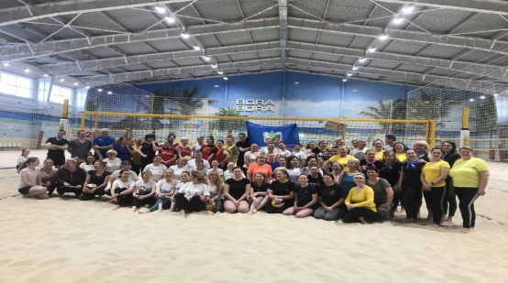
В соответствии с Примерным Планом мероприятий Года ЦС Общероссийского профсоюза и межрегиональной организации Президиум Архангельской городской организации разработал план мероприятий тематического года «Спорт. Здоровье. Долголетие» для реализации проекта «Профсоюз-территория здоровья». С целью привлечения большего количества людей к участию в мероприятиях, Президиум предложил разнообразные виды мероприятий, чтобы у членов профсоюз был выбор принять участие в зависимости от режима работы учреждения( детские сады, школы).
Работа по данному направлению велась в соответствии с планом работы мероприятий Года. В рамках Всемирного дня охраны труда 28 апреля были проведены -Конкурс детских рисунков « Я за здоровый образ жизни»,конкурс кроссвордов «Знатоки охраны труда», прошли мероприятия в образовательных учреждениях
Популярной формой приобщения членов профсоюза к здоровому образу жизни –посещение театров в течение года и акции ко Дню учителя «Профсоюз и театр». Театральная игра актеров во всех ее формах положительно воздействует на душевное и физическое здоровье человека.
Одновременно шла работа по оздоровлению членов профсоюза через санатории Красный холм, Солониха, Золотой колос, Горный воздух.
Была продолжена «Социальная программа для членов профсоюза», по защите социально-трудовых прав и экономических интересов членов профсоюза, создание условий для оказания адресной материальной помощи и социальной поддержки членов профсоюза, в том числе находящихся в трудной жизненной ситуации. Общее кол-во участников мероприятий 3258 человек.
Финансирование проекта «Профсоюз-территория здоровья» в 2021г. составило более 400 тысяч рублей.
Продолжена работа и по проекту «Цифровой профсоюз»- сформирован единый электронный реестр членов Профсоюза и автоматизированный сбор статистических данных; многие члены профсоюза получили электронный профсоюзный билет и с его помощью подключили мобильное приложение.
Заполнение статистических отчетов первичными профсоюзными организациями прошло сверку с данными реестра АИС.( данные первички должны совпадать с реестром). Несколько председателей первичных профсоюзных организаций самостоятельно осуществляют ведение реестра. К этому надо стремится всем. Но предстоит отработать механизм по своевременной передаче данных о вступлении в профсоюз и выходе из профсоюза. Это позволит перейти к автоматизированному сбор статистических данных и составлений отчетов.
А сейчас остановимся на деятельности Архангельской городской организации по другим направлениям.

1.На учете Архангельской городской организации профессионального союза работников народного образования и науки РФ на 1.01.2022г. состоит 100 первичных профсоюзных организаций, в том числе: образовательные учреждения (школы, детские дома, школы-интернаты )-52(в т.ч. 9 областных учреждений), дошкольные учреждения- 42, дополнительного образования - 3, другие – 3.
Профсоюзное членство составляет 1745 членов профсоюза ( в т.ч. 54 неработающие), что составляет 25,0% среди работающих по профсоюзу, молодежь до 35 лет- 27,8%. (Данные совпадают с реестром территориальной организации Профсоюза).Созданы две первички, сняты с учета две первички. За отчетный период вступили в профсоюз 106 человека, на основании заявлений о вступлении в Профсоюз, поданных в профсоюзный комитет первичной профсоюзной организации. Выбыло из городской профсоюзной организации 235человек, в т.ч.
21-воспользовались уставным правом на свободный выход из Профсоюза по личному заявлению, 139 человек-смена места жительства,30 человек -сменили место работы,
15 человек -уволились из-за отстранения от работы (отказ от вакцинации),
30 человек -вышли на перерасчет пенсии и не встали на профсоюзный учет.
Надо признать, что одна из основных причин уменьшения профсоюзного членства остается отсутствие явных преимуществ у членов профсоюза по сравнению с работниками, не являющимися членами профсоюза.
Вся работа в течение года Архангельской городской организацией профсоюза была направлена на мотивацию профсоюзного членства, его сохранения и укрепление профсоюзного актива, поиск новых сервисных услуг для членов профсоюза, расширение форм правовой защиты, предоставление предложений по запрашиваемым темам для обучения профсоюзного актива.
Так, традиционное мероприятие «Единый день вступления в Профсоюз» 3 октября с предложением-страхование вновь вступивших в профсоюз за счет средств городской организации, предложение Совкомбанка «Профсоюзная халва» позволило принять в профсоюз дополнительно 90 человек.
Активная работа правового инспектора городской организации по консультированию членов профсоюза по разным вопросам ( жилищным, коммунальным, приватизации) позволила привлечь внимание работников к профсоюзу.
В течение года осуществлялось ежедневное консультирование по правовым вопросам в социальных сетях:
-создана беседа в Контакте для председателей ППО, руководителей- членов профсоюза школ по приглашению Плотниковой Н.В.
-создана беседа в Контакте для руководителей- членов профсоюза школ,
- создана беседа в Контакте для руководителей- членов профсоюза детских садов,
-группа в Контакте «Профсоюз образования г.Архангельск» для членов профсоюза,
-группа в Контакте «Председатели ППО»,
- группа в Контакте «Правовой инспектор».
Стали популярны индивидуальные консультации через беседы, группы, социальные сети и личные встречи за 2021г. более 400 человек. Прошли встречи в девяти учреждениях (ОУ № 23,9,49,д.д.№1, «Сиверко», ДОУ № 54,96,103,116.
Надо отметить, что в течение года шла интенсивно индивидуальная работа с председателями первичных профсоюзных организаций по мотивации профсоюзного членства, с руководителями образовательных учреждений по разработке и заключению коллективных договоров.

2.Основным направлением деятельности Архангельского городского совета профсоюза в соответствии с главной целью - представительство социально-трудовых прав и интересов членов профсоюза – является развитие социального партнерства.
На протяжении всего отчетного периода отношения с департаментом образования Администрации города Архангельска строились на основе социального партнерства через реализацию отраслевого Соглашения между Администрацией муниципального образования "Город Архангельск" и Архангельской городской общественной организацией профсоюза работников народного образования и науки Российской Федерации, регулирующее социально-трудовые отношения в муниципальных учреждениях муниципального образования "Город Архангельск", находящихся в ведении департамента образования Администрации муниципального образования "Город Архангельск", на 2020-2022 годы.
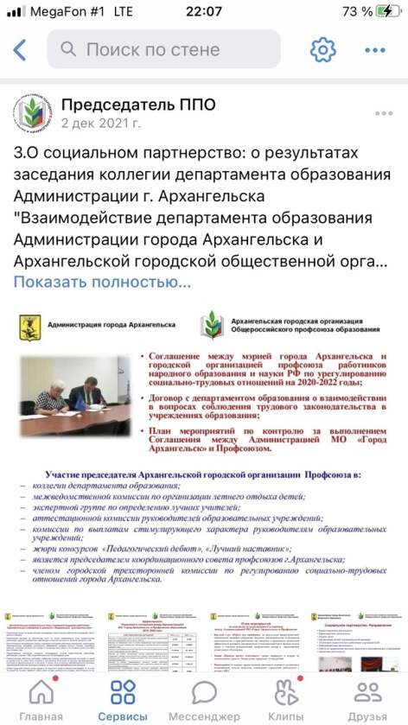
В ноябре 2021г. прошло расширенное заседание коллегии департамента образования Администрации г. Архангельска «Взаимодействие департамента образования Администрации города Архангельска и Архангельской городской общественной организации профессионального союза работников народного образования и науки Российской Федерации: итоги и перспективы».
Коллегия отметила, что в городе Архангельске работа в этом направлении носит системный характер, основанный на всестороннем сотрудничестве.
Необходимо признать, что укрепление и развитие социального партнерства на муниципальном уровне путем заключения и исполнения Архангельского территориального и отраслевого соглашений, коллективных договоров в образовательных учреждениях, ведения конструктивного диалога, по-прежнему остается одним из наиболее эффективных методов работы по защите социально-трудовых прав и законных интересов членов Профсоюза. Предметом Договора о взаимодействии Департамента образования Администрации городского округа «Город Архангельск» и Архангельской городской общественной организации профессионального союза работников народного образования и науки РФ является взаимодействие Сторон по вопросам осуществления контроля за выполнением условий Отраслевого соглашения, регулирующего социально-трудовые отношения в муниципальных учреждениях города Архангельска, реализации трудовых, социально-экономических, профессиональных прав и интересов работников муниципальных учреждений городского округа «Город Архангельск».
Следует отметить эффективность работы по социальному партнерству сторон в части:
недопущения снижения уровня социальных гарантий при заключении и реализации городских Соглашений.
Особой поддержки заслуживает положительный опыт совместной работы по закреплению в образовательных организациях молодых специалистов посредством:
-ежегодной выплаты молодым педагогам в течение первых трёх лет работы;
-переноса выплат стимулирующего характера выпускникам очных отделений учебных заведений высшего или профессионального образования в тарифную часть;
-развития наставничества.
Коллегия считает, что формы взаимодействия Архангельской городской организации профессионального союза работников народного образования и науки Российской Федерации и департамента образования Администрации города Архангельска направлены на улучшение необходимых условий для реализации трудовых, социально-экономических, профессиональных прав и интересов работников муниципальных учреждений и ставит задачи на перспективу:

-продолжить совместную работу по вопросам регулирования трудовых и профессиональных интересов работников, обеспечения гарантий социально-трудовых прав работников муниципальных образовательных учреждений через:
-заключение и реализацию отраслевого соглашения по созданию необходимых трудовых и социально-экономических условий для работников и работодателей, повышению их уровня жизни и престижа педагогической профессии, не допуская снижения уже имеющегося уровня социальных гарантий на 2023-2025гг.;
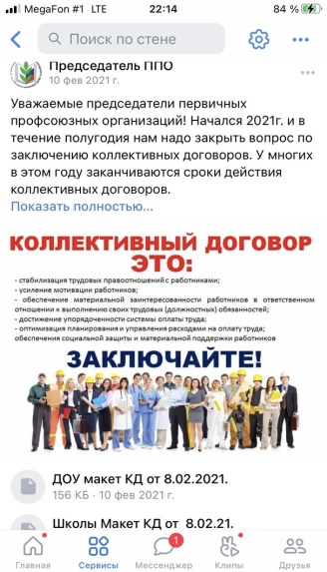
- в целях улучшения кадровой политики, привлечения и закрепления специалистов, обеспечения педагогическими кадрами муниципальных образовательных учреждений городского округа «Город Архангельск», находящихся в ведении департамента образования Администрации городского округа «Город Архангельск», инициировать при формировании городского бюджета на 2023 и последующие года увеличение ежегодной выплаты молодым педагогам в течение первых трёх лет работы с 20 000 рублей до 35 000 рублей .
На уровне образовательных организаций представительство и защита членов профсоюза проходит через заключение коллективных договоров.
Архангельская городская организация профсоюза продолжила работу с председателями ППО и руководителями по заключению коллективных договоров. В течение 2021г. вносились изменения и дополнения в макеты коллективных договоров ( школа, детский сад)с учетом нового макета ЦС Общероссийского профсоюза и изменений трудового законодательства. Вопросы по данному направлению постоянно рассматривались на Президиуме, Совете, приглашались на заседания председатели с отчетом о продвижении работы по заключению коллективных договоров, осуществлялось правовое и методическое сопровождение коллективно-договорной кампании. Особо надо отметить индивидуальную работу с председателями и руководителями образовательных учреждений по данному направлению.
Таким образом, результатом работы по заключению коллективных договоров в 2021г. следующие: заключено 35 коллективных договора, которые разработаны на основе макетов и прошли экспертизу в городской организации.
93 (93%) первичные профсоюзные организации имеют коллективные договоры , которые распространяются на 6428 работников.
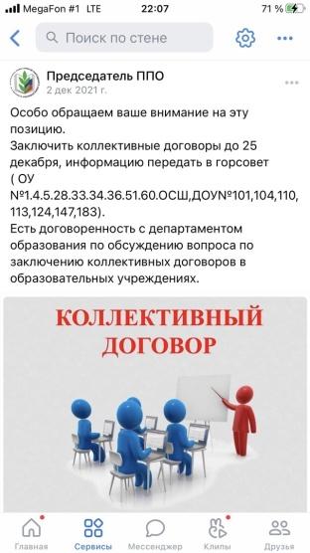
Также осуществляли информационное сопровождение коллективно-договорной кампании: размещение информации на сайте департамента образования, в группе Контакта, через электронную почту как руководителям так и председателям.
В процессе работы по заключению коллективных договоров определились наиболее эффективные формы правовой помощи:
- систематические индивидуальные беседы, разъяснения о необходимости заключения коллективного договора, как с руководителями образовательных учреждений, так и с председателями первичных профсоюзных организаций, редактирование и внесение изменений в проекты коллективных договоров, постоянный контроль по заключению коллективных договоров, что оказало влияние на ход коллективных переговоров и в какой-то степени удалось реализовать поставленные задачи по заключению коллективных договоров.
Однако, несмотря на постоянный контроль и оказанную правовую помощь, не были заключены коллективные договоры в образовательных учреждениях ОУ№1, № 54, №62, ОСШ,ДЮСШ№3 и МБДОУ №113.
Особого внимания заслуживают руководители образовательных учреждений, взявшие инициативу по подписанию коллективных договоров: ОУ № 33,34,60, ДОУ№13,39,54,124,127,Леды, д.д. №1.
Надо отметить председателей первичных профсоюзных организаций в коллективно-договорной кампании 2021г.: ОУ № 3,5,12,32,35,36,37,73,АМКК,ССКОШИ, МБДОУ № 13,94,101,104,162,172,183.

3.Одним из направлений работы Архангельской городской организации профсоюза работников народного образования и науки РФ и первичных организаций Профсоюза деятельность по охране труда. 2021 год был посвящен охране и укреплению здоровья, целенаправленному формированию потребности в здоровом, активном образе жизни, занятиям физической культурой и массовым спортом.
Вместе с этим направлением в целях защиты прав работников образовательных учреждений на безопасные условия труда и ведения образовательной деятельности, обеспечения согласованных действий по выполнению условий отраслевого соглашения в период подготовки образовательных учреждений к новому 2021 - 2022 учебному году.
На основании постановления Президиума Архангельской городской организации профсоюза от 27 октября № 26-4, была проведена общепрофсоюзная тематическая проверка безопасности и охраны труда при проведении занятий по физической культуре и спорту в образовательных организациях (далее – ОТП-2021) .
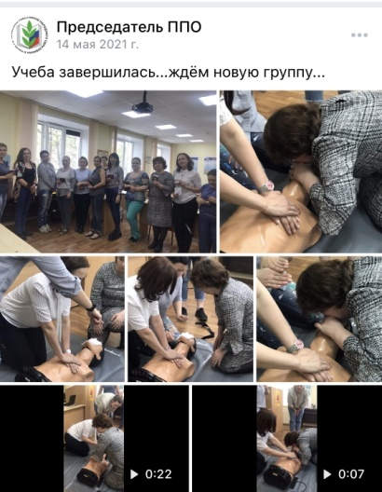
В 2021 году большое внимание уделено разъяснительной работе о порядке, условиях и значении вакцинации работников, соблюдении права на её добровольность, в том числе после принятия соответствующего Постановления Главного государственного санитарного врача Архангельской области от 13.07.2021 г. о внесении прививки от коронавирусной инфекции в Национальный календарь прививок. В соответствии с планом продолжена работа по обучению по охране труда профсоюзного актива, используя возможности Учебного центра профсоюзов ФПАО, Архангельской межрегиональной организации профсоюза через режим ВКС. беседы в группе Контакт по охране труда.
Прошли обучение по охране труда 30 человек, в том числе 12 человек по программе обучения уполномоченных по охране труда, что составило 12 000 рублей за счет средств городской организации.
В течение года вновь провели мониторинг по вопросам:
-разработки и внедрения в работу Системы управления охранной труда;
-по введению в штатные расписания образовательных учреждений с численностью работающих в 50 и более человек, должностей специалистов по охране труда (ст. 217 ТК РФ);
-выборов уполномоченных лиц по охране труда,
- завершения процесса СОУТ на всех рабочих местах в образовательных учреждениях.
Результаты мониторинга на конец 2021г. следующие:
Показатель | начало 2020г | конец 2020г | 2021г
Внедрение в работу Системы управления охранной труда | 52 | 72 | 104
Количество специалистов по охране труда в организациях, осуществляющих образовательную деятельность, предусмотренных штатными расписаниями | 24 | 28 | 32
Количество работников, на которых приказами работодателей возложена ответственность за охрану труда в организации, за которую установлена доплата к заработной плате за счет стимулирующей части фонда оплаты труда. |  |  | 84
Выборы уполномоченных лиц по охране труда | 14 | 20 | 48

В настоящее время составлен реестр наличия уполномоченных по охране труда в первичных профсоюзных организациях, формируются группы для обучения при УЦ ФПАО.
С целью повышения роли уполномоченных лиц в работе по осуществлению контроля за созданием безопасных условий труда работников запланировать на 2022г.:
- по избранию и обучению уполномоченных лиц по охране труда в каждом образовательном учреждении;
- обеспечить уполномоченных лиц необходимыми нормативными правовыми актами, необходимыми для осуществления профсоюзного контроля,
-провести семинар по подготовке к участию в проверке готовности учреждений к началу учебного года.
Продолжается внедрение в образовательных учреждениях системы управления охраной труда с использованием примерных Положений о СУОТ, разработанных ЦС Профсоюза, но анализ мониторингов показал, что необходима целенаправленная работа с руководителями и председателями первичных профсоюзных организаций по выявлению профессиональных рисков.
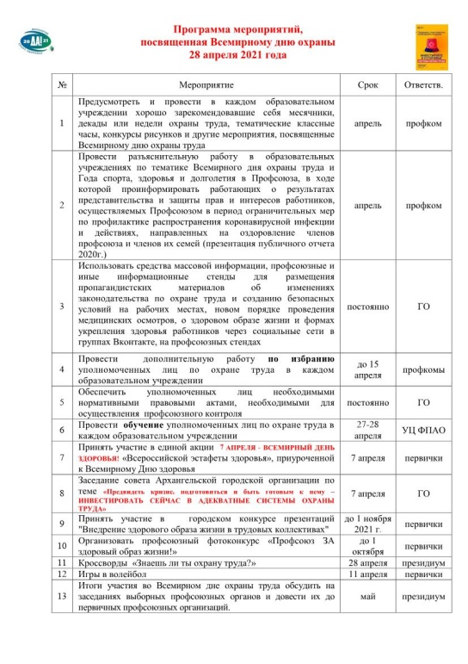
Тематика года отразилась в формах участия во Всемирном дне охраны труда 28 апреля 2021г. Предварительные итоги работы городской организации профсоюза стали предметом обсуждения и принятия соответствующего решения Советом от 1.12.2021г.
В соответствии с планом работы в режиме дистанционного общения и через социальные сети были организованы мероприятия по Всемирному дню охраны труда 28 апреля 2021г. по теме: «Предвидеть, подготовиться и ответить на кризис – инвестируйте в устойчивую систему охраны труда», проводимых в период действия ограничительных мероприятий по недопущению распространения новой коронавирусной инфекции,
На Президиуме от 31 марта 2021 года был утвержден план проведения Всемирного дня охраны труда 28 апреля 2021г. , куда были включены дополнительные мероприятия:
участие в городском конкурсе презентаций "Внедрение здорового образа жизни в трудовых коллективах", фотоконкурс «Профсоюз ЗА здоровый образ жизни!», конкурс кроссвордов «Знатоки охраны труда», конкурс детских рисунков « Я за здоровый образ жизни». Итоги участия во Всемирном дне охраны труда обсудили на заседании Совета городской организации 01.12.21г.
Продолжилась работа по социальной поддержке членов: целью которой стало - повышение эффективности деятельности городской профсоюзной организации по защите социально-трудовых прав и экономических интересов членов профсоюза, создание условий для оказания адресной материальной помощи и социальной поддержки членов профсоюза, в том числе находящихся в трудной жизненной ситуации в виде оказания материальной помощи. Под материальной помощью следует понимать выплаты единовременного характера, как одной из форм социальной поддержки, предоставляемой вышеперечисленным категориям лиц в особых случаях и в соответствии с Положением о материальной помощи на другие мероприятия :
- проведение спортивно- культурно -массовых мероприятий,
- частичную компенсацию стоимости санаторно-курортного лечения и отдыха членов профсоюза,
- страхование членов профсоюза,
В течение года проводилась разъяснительная работа по направлению средств на финансовое обеспечение предупредительных мер по сокращению производственного травматизма и профессиональных заболеваний в организациях, в том числе на #санаторно-курортное лечение с председателями и руководителями о реализации права на возврат 20% и 10%. Работа шла через социальные сети и через индивидуальную работу с руководителями.
Результат: 44 учреждения воспользовались правом на возврат средств из ФСС на сумму 58 723,714 рублей, (2020г.- на сумму 554,3 тыс.рублей).
В течение года шло эффективное использование информационных технологий и средств массовой информации через беседу Архангельской межрегиональной организацией профсоюза «ТИТ Архангельской межрегиональной организации» ВКонтакте, и распространяли через группы в Контакте в группах «Профсоюз г.Архангельска» (1600 участников) для членов профсоюза, «Председатель ППО» для председателей первичных профсоюзных организаций, созданы беседы для руководителей образовательных учреждений и руководителей ДОУ.
Информационная работа по совершенствованию деятельности профсоюзных организаций в защите прав членов профсоюза на охрану труда и оформлению профсоюзных стендов осуществляется через профсоюзную страницу на сайте департамента образования, профсоюзные страницы на сайтах образовательных учреждений, в группах ППО ВКонтакте (40 групп),профсоюзные стенды в кабинете городского совета и в образовательных учреждениях.
Подводя итоги работы городской организации по охране труда надо отметить, что постоянный профсоюзный контроль за соблюдением трудовых прав работников по охране труда, позволивший оперативно реагировать на каждое нарушение законодательства и устранять их, широкая пропаганда специальных норм права по безопасным условиям труда, обеспечивших правовую защиту и предоставляющие особые гарантии работникам образовательных учреждений, позволил:
-в полном объеме сохранить гарантии оплаты труда и профессиональные льготы работникам образовательных организаций.
В то же время показал, что необходима целенаправленная работа с руководителями и председателями первичных профсоюзных организаций по выявлению профессиональных рисков.

4. Работа по правозащитной деятельности за 2021 год осуществлялась в соответствии с планом работы. В 2021 году проведены проверки и мониторинги по предложению межрегиональной организации профсоюза:
- первый этап тематической (мониторинговой) проверки по оценке объемов избыточной отчётности учителей общеобразовательных учреждений, организованной в форме онлайн–опроса учителей общеобразовательных учреждений в марте 2021 года;
-мониторинг по выявлению количества педагогических работников сельской местности, рабочих посёлков (посёлков городского типа), достигших предпенсионного возраста, на правах которых негативно отразились или отразятся изменения условий возникновения права на сохранение мер социальной поддержки и присвоения звания «Ветеран труда Архангельской области» МБОУ №93. №12.
- дополнительная проверка соблюдения трудовых прав учителей физической культуры (ноябрь – декабрь, в ходе ОТП – 2021).
Тематическая местная проверка:
-мониторинг по сохранению гарантий профсоюзного актива первичных профсоюзных организаций во вновь заключенных коллективных договорах (35 коллективных договоров),
Оказана правовая помощь председателям ППО и руководителям по заключению коллективных договоров. В течение 2021г. вносились изменения и дополнения в макеты коллективных договоров ( школа, детский сад)с учетом нового макета ЦС Общероссийского профсоюза и требований времени, оказана правовая помощь в оформлении документов о положении КТС -2, в оформлении документов в суды-1.
В течение года правовым инспектором рассматривались дела в судах:
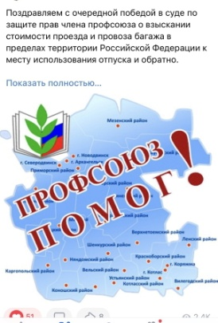
- по компенсации расходов на оплату стоимости проезда и провоза багажа к месту использования отпуска и обратно,
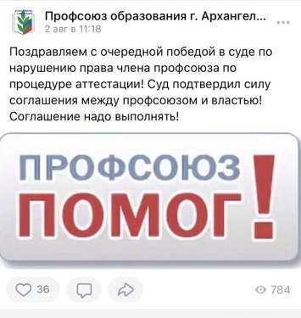
-о нарушении права члена профсоюза в отказе в прохождении аттестации на высшую категорию по другой должности, в том числе, в случае, если на высшую квалификационную категорию педагогический работник претендует впервые, не имея первой квалификационной категории по новой должности. По второму делу суды первой и апелляционной инстанции встали на сторону работника, указав, что аттестационная комиссия не вправе отказывать работнику в прохождении аттестации по формальным признакам, без проведения полного и всестороннего анализа профессиональной деятельности работника. Какая-либо судебная практика по спорам с Региональной аттестационной комиссии Министерства образования Архангельской области до вышеназванных решений отсутствовала. Таким образом, был создан судебный прецедент, пресекающий нарушения прав работников и подтвердивший юридическую силу и необходимость исполнения отраслевых соглашений в сфере образования.
Начато дело и не закончено в 2021г. по защите права члена профсоюза родителя о взыскании компенсации морального вреда.
Одним из направлений правовой работы является экспертиза проектов законов и иных НПА. В отчетном году проведена правовая экспертиза муниципальных нормативных актов органов местного самоуправления, экспертиза КД, соглашений, локальных нормативных актов в первичных профсоюзных организаций -450.
В рабочем порядке рассматривались обращения председателей первичных профсоюзных организаций, членов профсоюза. Кроме того, в течение года были разрешены обращения, связанные с трудовыми и социально – экономическими правами работников, в том числе поступившие с помощью телефонной связи, по электронке, в соцсетях. Всего обратилось более 600 человек.
В течение года шло эффективное использование информационных технологий и социальных сетей по разъяснению актуальных вопросов. С этой целью через группы ВКонтакте для председателей первичных организаций профсоюза, членов профсоюза, для внештатных правовых инспекторов труда, руководителей образовательных учреждений оперативно и ежедневно доводилась актуальная правовая информация, необходимая для работы каждого учреждения.
Для профилактики возникновения трудовых конфликтов и трудовых споров в течение всего периода председателем городской организации и правовым инспектором направлялись во все организации подборки нормативных правовых актов, разъяснений, писем и методических материалов через соцсеть Контакт в группах «Профсоюз г.Архангельска» (1600 участников) для членов профсоюза , «Председатель ППО» (103 участника)для председателей первичных профсоюзных организаций, созданы беседы для руководителей образовательных учреждений и руководителей ДОУ.
Создана закрытая группа для членов профсоюза «Правовой инспектор» для вопросов и ответов как индивидуально, так и коллективные вопросы.
Созданы специальные рубрики в беседах и на страницах, в которых освещались обзор изменений законодательства и правоприменительной практики по трудовому законодательству, «Обмен мнениями»(по проведению диспансеризации, о предоставлении отпусков, по классному руководству, по аттестации. и др.),«Профсоюзная жизнь»,«Правовая неотложка» «Профсоюз помог», «Классному руководителю» и др. Также оформлены альбомы памяток-плакатов по актуальным вопросам в ссылках группы.
Экономическая эффективность выполнения соглашения профсоюза и власти по договорным пунктам составила 188 819.04 рублей(млн.), показала увеличение расходов практически по всем договорным пунктам.
Экономическая эффективность правозащитной работы за 2021г. составила – 191, 260 млн. руб.)
Экономическая эффективность правозащитной деятельности Архангельской городской организации в расчете на одного члена Профсоюза составила 109 604 рублей.

5.Внутрисоюзная работа городской организации была направлена
- на поддержку и поощрение профсоюзного актива;
-работа с молодыми педагогами образовательных учреждений это работа на перспективу развития городской организации.
Финансовая работа городской организации была направлена на целевое расходование членских взносов на уставную деятельность организации и систематический контроль за правильностью перечисления профсоюзных взносов. Продолжена работа по проверке правильности перечисления членских профсоюзных взносов.
Мониторинги по сверке численности членов профсоюза, сверка перечисления профсоюзных взносов (через акты от учреждений за подписью руководителей и бухгалтеров, проверки членами ревизионной комиссии городской организации (по поручению президиума) образовательных учреждений по отчислению взносов, по списочному составу профорганизаций - эта работа будет продолжена.
Постоянный контроль за расходованием профсоюзных взносов и распределение средств по статьям в соответствии сметой доходов и расходов позволил эффективно распределять средства. Так,
-на обучение профсоюзного актива и членов профсоюза израсходовано-338 тысяч рублей,
-на информационную работу использовано-340 тысяч рублей,
-на оздоровление работников через профсоюзные санатории Архангельской области через льготные санаторные путевки членам профсоюза и их членам семьи (18) с профсоюзной скидкой, на спортивные и оздоровительные мероприятия для членов профсоюза (организация массовых катаний, спартакиада) выделено 150,5 тыс.руб.,
-на материальную помощь членам профсоюза выделено 482,3 тыс. рублей,
-на культурно-массовые, праздничные мероприятия для детей членов профсоюза (Акция, новогодние представления в культурных центрах)-более 2097,0 тыс. рублей.
В течение года применялись меры поощрения профсоюзного актива: представлены к награде 187 члена профсоюза, в том числе 40- грамоты Межрегиональной организации Профсоюза, один - Почетная грамота Областного собрания депутатов Архангельской области.
Благодарю за активную общественную работу председателей первичных профсоюзных организаций, членов комиссии по выделению материальной помощи, членов контрольно-ревизионной комиссии городской организации, членов Президиума .
Коллеги!
Сохранение единства и дальнейшее организационное укрепление первичных организаций Профсоюза - это важная общая наша задача на 2022г.
Постановлением Исполкома Общероссийского Профсоюза №10-4 от 21.12.2021г. принято решение об объявлении тематического года в Профсоюзе в 2022 году – Года корпоративной культуры, цель которого - развитие пространства новых смыслов и ценностных установок профсоюзных лидеров и активистов, направленных на позиционирование Профсоюза как современной, динамично развивающейся организации, способной ставить и решать задачи, сообразные социокультурным вызовам.

Председатель
Архангельской городской
организации профсоюза работников

народного образования и науки РФ Н.И. Заозерская

